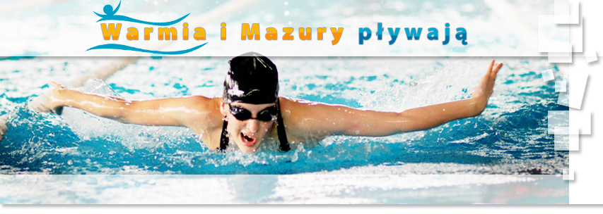
Wyniki „ WARMIA I MAZURY PŁYWAJĄ” z dnia 13.01.2018r.
Dystans 12,5m (kat. 6 lat i poniżej)
- Radziszewska Zuzanna – 00:32:20
Dystans 25m (kat. 7-9 lat)
- Naszkiewicz Inga – 00:19:73
- Wojtas Ida – 00:22:45
- Czaplak Oliwia – 00:30:44
- Kozłowska Laura – 31:69
- Osińska Maria – 00:32:61
- Malinowska Pola – 00:34:82
- Prochowicz Hanna – 00:40:03
Dystans 25m (kat. 7-9 lat) chłopcy
- Nowak Karol – 00:19:09
- Kisielewski Antoni – 00:19:27
- Popadic Philip – 00:29:21
- Walkiewicz Juliusz – 00:34:31
Dystans 25m (kat.10-12 lat)
- Waraksa Anna – 00:17:48
- Dmochowska Kinga – 00:18:37
- Kliniewska Magdalena – 00:19:33
- Puchalska Roksana – 00:20:10
- Roczeń Agata – 00:20:20
- Borys Antonina – 00:20:24
- Popadic Olivia – 00:24:11
- Rozmysłowska Magda – 00:29:76
- Banach Julia – 00:36:07
- Klimko Oliwia – 00:33;88
- Sztabińska Dobrosława – 00:41:00
Dystans 25m (kat.10-12 lat) chłopcy
- Wojtas Jeremi – 00:17:72
- Popadic Misha – 00:18:97
- Osiński Dominik – 00:19:49
- Kozłowski Oskar – 00:20:68
- Trzasko Damian – 00:33:57
- Swędrowski Tomasz – 00:33:98
- Banach Jakub – 00:39:38
Dystans 50m (kat. 13-14 lat)
- Kołodziejczyk Aleksandra – 00:40:06
- Ostrowska Wiktoria – 00:42:49
- Brodowska Martyna – 00:44:14
- Bujnicka Gabriela – 01:09:38
- Mełgwa Magdalena – 01:11:38
Dystans 50m (kat. 13-14 lat) chłopcy
- Sewioło Jakub – 00:32:59
- Dziatkowski Kacper – 00:39:38
- Pastuszyński Radosław – 01:20:26
Dystans 50m (kat. 15-16 lat)
- Bernatowicz Aleksandra – 00:54:40
- Trzasko Dobrosława – 01:34:26
Dystans 50m (kat. 15-16 lat) chłopcy
- Taudul Kacper – 00:32:36
- Kliniewski Jakub – 00:37:56
- Boruciński Mateusz – 00:42:46
- Zaborowski Bartłomiej – 00:52:10
- Kubryń Filip – 01:00:29
- Racis Kacper – 01:09:67
Dystans 50m (kat. 17-19 lat)
- Osińska Patrycja – 00:37:44

Dystans 50m (kat. 30-39 lat)
- Osińska Emilia – 00:44:80
Dystans 50m (kat. 30-39 lat) mężczyźni
- Kozłowski Adam – 00:28:00
- Milewski Rafał – 00:31:19
Dystans 50m (kat. 40-49 lat) mężczyźni
- Taudul Marek – 00:32:30
- Grudziński Tomasz – 00:35:43
- Roczeń Grzegorz – 00:45:64
Dystans 50m (kat. 50-59 lat) mężczyźni
1. Wojtas Hubert – 00:38:91
Dystans 50m (kat. 60-69 lat) mężczyźni
1. Taudul Romuald – 00:52:67

Wystartowało 55 osób.

Sporządziła: Monika Świerzbin

